АДМИНИСТРАЦИЯ
СЕЛЬСКОГО ПОСЕЛЕНИЯ КАРЫМКАРЫ
Октябрьского района
Ханты-Мансийского автономного округа-Югры

ПОСТАНОВЛЕНИЕ
« | 12 | » | ноября | 20 | 18 | г. |  | № | 183-п
п.Карымкары
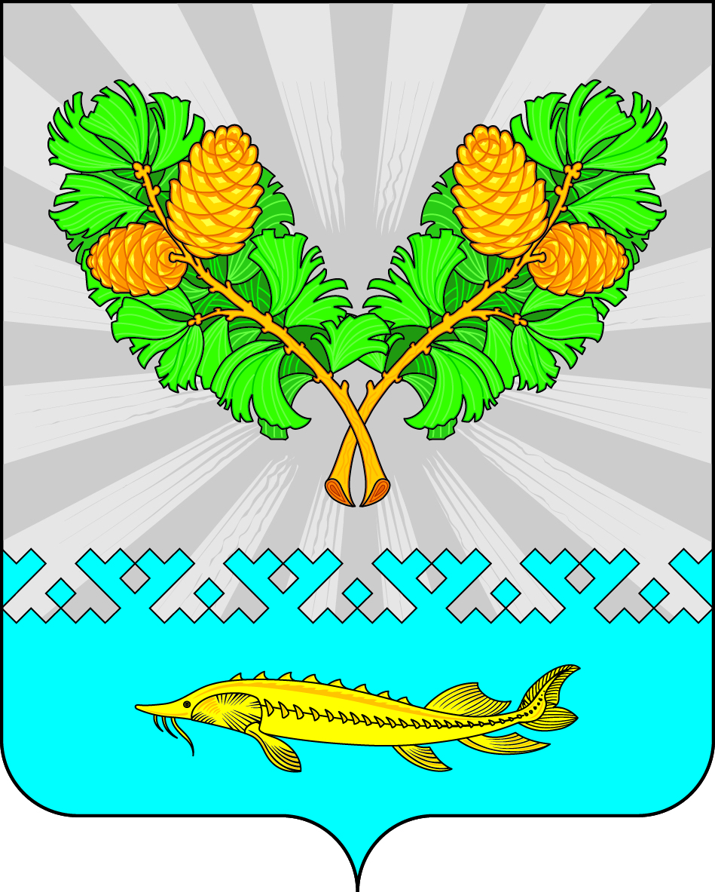

О внесении изменений в постановление
администрации сельского поселения
Карымкары от 12.11.2018 №183-п
«Об утверждении дизайн-проектов
общественных территорий,
подлежащих благоустройству в 2019 году»

В соответствии с Федеральным Законом Российской Федерации от 06.10.2003 года № 131-ФЗ «Об общих принципах организации местного самоуправления в Российской Федерации», постановлением администрации Октябрьского района от 30.10.2013 года № 3911 «Об утверждении муниципальной программы «Развитие жилищно-коммунального комплекса и повышение энергетической эффективности в Октябрьском районе на 2016-2020 годы»:

- Приложение к постановлению администрации сельского поселения Карымкары от 12.11.2018 года №183-п «Об утверждении дизайн-проектов общественных территорий, подлежащих благоустройству в 2019 году» изложить в новой редакции согласно приложению.
- Постановление обнародовать и разместить в информационно-телекоммуникационной сети «Интернет» на официальном веб-сайте муниципального образования сельское поселение Карымкары www.adm-kar.ru.
3. Постановление вступает в силу после его подписания.
4. Контроль за выполнением постановления оставляю за собой.

Глава
сельского поселения Карымкары Ф.Н. Семёнов

Приложение
к постановлению администрации
сельского поселения Карымкары
от «12» ноября 2018 года № 183-п

ДИЗАЙН-ПРОЕКТ
благоустройства спортивной универсальной площадки в п.Карымкары по ул.Школьная 1в
в 2019 году

Характеристика проблемы и обоснование её реализации

Спорт и игра является одной из составляющих здоровья нации.
Современные дети большую часть своего свободного времени проводят дома, сидя у компьютера: играют в игры, путешествуют в интернете, активно общаются в социальных сетях. Естественно, что с приходом интернета многое изменилось не в лучшую сторону: на улицах стало намного меньше играющих детей: их больше интересуют новинки компьютерной техники и затягивают широчайшие возможности всемирной паутины.
Сознательные родители понимают, что приучать ребенка к активному отдыху в любом случае нужно. Только с его помощью можно укрепить иммунитет и сделать организм менее уязвимым к негативным проявлениям окружающей среды. Активный отдых способствует оздоровлению тела, развивает коммуникативные навыки ребенка, помогает ему узнавать окружающий мир и расширяет его кругозор.
Приучать ребенка к активному отдыху – задача родителей и нас взрослых. Родители должны подавать пример своему чаду, поэтому лучший отдых – это отдых всей семьей.
Благоустройство спортивной универсальной площадки предполагает отдых на свежем воздухе для всей семьи. Посещение спортивной универсальной площадки всей семьей будет полезно всем.
Если ребенок совсем маленький, пусть он занимается спортом в игре, или пусть смотрит, как занимаются спортом его родители. Спортивный папа будет, куда большим авторитетом для ребенка, чем отец с бутылкой пива и пухлым брюшком. В маленьком возрасте самое главное — показать ребенку, что спорт это весело, здорово, что это чистая радость.
Когда дети становятся старше, то диапазон спортивных развлечений расширяется. Надеемся, наша площадка станет интересным местом для игр и занятий спортом.
Не стоит игнорировать особенности индивидуальных занятий спортом, предложив всем желающим бесплатно и эффективно позаниматься на уличных спортивных тренажерах. Мамам, папам, бабушкам и дедушкам, а также детям от 14 лет, присматривающими за своими малышами, не придётся скучать на скамеечке.
Не так уж важно, чем именно вы занимаетесь, главное, что вы делаете это вместе, обозначая спорт базовой потребностью ребенка. Спортивная семья всегда не только здоровая, но еще и дружная. Поскольку любое коллективное дело сближает людей и учит их доверять друг другу. Отсюда цели и задачи нашего проекта.

ЦЕЛИ И ЗАДАЧИ ПРОЕКТА

- Создание на ограниченной территории полноценных условий для занятий разными видами.
- Максимальное удовлетворение потребностей населения для занятий спортом на открытом воздухе.
- Создание условий для занятия спортом всех возрастных категорий населения, как для индивидуальных занятий, так и для командных.
- Безопасность занятий спортом.
- Cсоциализация детей и подростков.
- Воспитание стремления к здоровому образу жизни.

Состояние детской площадки

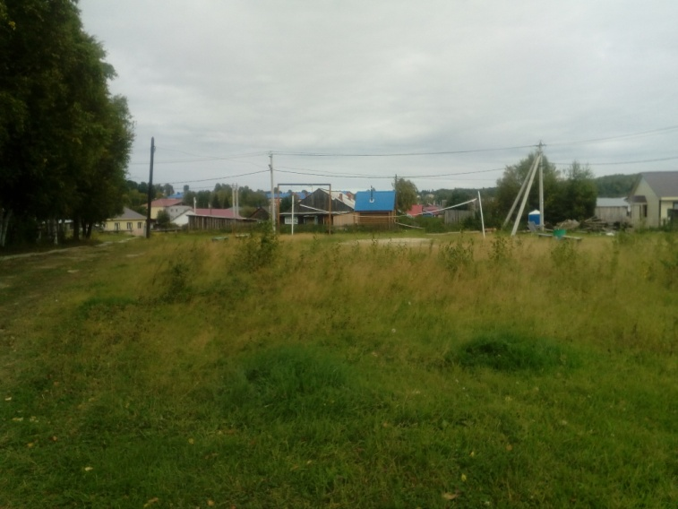
2017 год

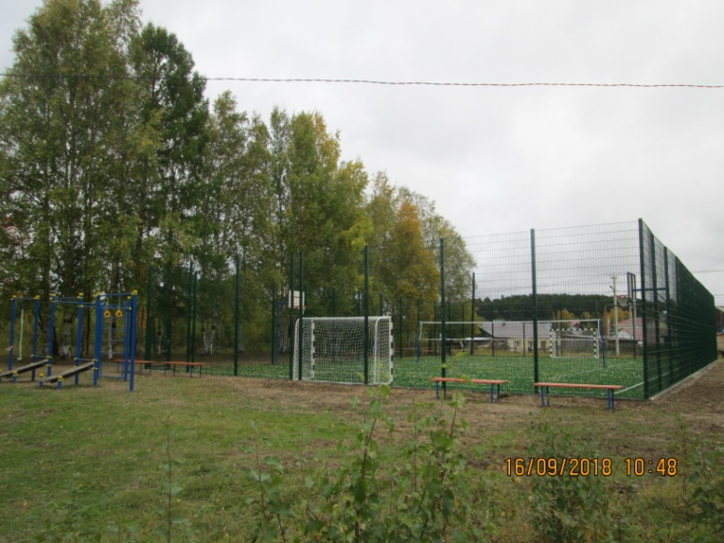
2018 год 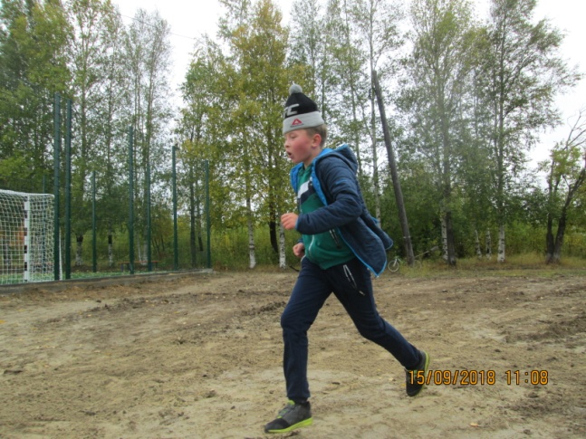

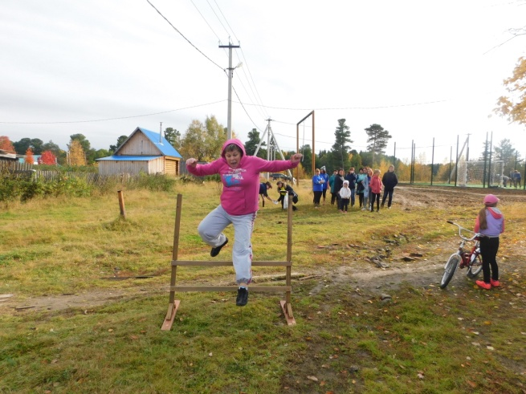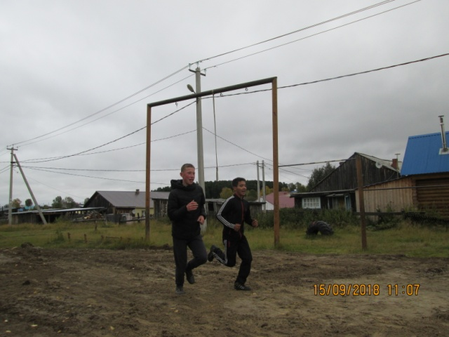

В целях обеспечения комфортных условий проживания и обеспечения организации досуга жителей всех возрастов п.Карымкары в 2019 году планируется проведение благоустройства общественной территории спортивной универсальной площадки
в п.Карымкары по ул.Школьная 1в

На универсальной спортивно-игровой площадке общей площадью 2800 м² в 2019 году предусмотрены следующие виды работ по благоустройству:

- общая площадь благоустройства 2250 м^{2;}
- детская-игровая площадка для детей от 4-ёх лет размером 18×12 с универсальным спортивным покрытием из резиновой плитки, всего 216 м²;
- спортивные уличные тренажеры 4 шт;
- зимняя горка 12 м²;
- диваны садово-парковые на чугунных ножках 3 шт.;
- урны 4 шт;
- площадь тротуаров (тротуарная плитка) – 300 м²
(три в одном: пешеходная дорожка (с ул.Дорожная на ул.Школьная), беговая дорожка по периметру площадки, подъезды для маломобильных групп населения к площадкам и тренажерам);
- металлический забор с полимерным покрытием высотой до 2м протяженностью 120м;
- площадка для игры в пляжный волейбол 16х8, всего 128 м^{2.}
^{(Площадка для игры в пляжный} волейбол будет обустраиваться силами добровольцев).
4.1.1. На детской игровой площадке для игры и занятий спортом предусмотрено следующее спортивное оборудование:
(приведено в таблице комплектация оборудования)

Размеры площадки:
№ П/П | Наименование сооружения | Планировочные размеры, м
 |  | Игровое поле |  | Зона безопасности |  | Строительные  размеры
 |  | Длина | Ширина | По длине | По ширине | Длина | Ширина
1 | Детская игровая площадка, цвет покрытия: зеленый  (резиновая крошка) | Не менее 18 | Не менее 12 | Не менее 1 | Не менее 1,5 | 18 | 12

Технические требования к оборудованию (материалам), используемым при выполнении работ по строительству спортивной площадки указаны в приложении 1 к техническому заданию
Приложение №1 к техническому заданию
Комплектация оборудования (приобретение, доставка и установка)
общей стоимостью 3931170,0 руб.
№ | Наименование материалов в соответствии с позициями сметной документации | Требуемое значение (величина параметра, наличие, соответствие), технические, функциональные характеристики (потребительские свойства), а также иные показатели, связанные с определением соответствия поставляемого материала (оборудования) потребностям государственного заказчика | Внешний вид | Кол-во
Ограждение универсальной спортивной и детской игровой площадки
1 | Забор металлический | Секция – длина не менее 2235мм не более– 2500 мм, высота не менее 1890 мм и не более 2000 мм, Профильная труба сечением: рама не менее 39*39*1,5 не более 40*40*2мм, рисунок не менее 20*20*1,5мм,  ворота - длина не менее 3990 мм не более 4100мм, высота – не менее 1890 мм и не более 2000мм  стойка ограждения не менее 55*55*2 мм и не более 60*60*2мм, высота не менее 2990 мм и не более 3100 мм. |  | 120 п.м.
2 | Ворота распашные | ворота - длина не менее 3990 мм не более 4100мм, высота – не менее 1890 мм и не более 2000мм. Профильная труба сечением: рама не менее 39*39*1,5 не более 40*40*2мм, рисунок не менее 20*20*1,5мм,  Ворота должны иметь петли и проушины.  Стойка ограждения из профильной трубы не менее 80*80*2мм, высота 3000 мм | 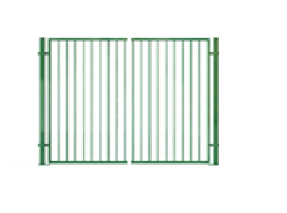 | 1 шт.
Игровое и спортивное оборудование
1 | Детский игровой комплекс | Игровой комплекс предназначен для установки в парковой зоне, зоне отдыха и придворовой территории. Детские игровые комплексы предназначены для детей от 5 до12 лет и выполняют следующие функции: Создают условия, обеспечивающие физическое развитие ребенка, развивающие координацию движений, преодоление страха высоты, ловкость и смелость, чувство коллективизма в массовых играх.  Длина - 9050мм, Ширина - 8340 мм, Высота - 3470 мм | 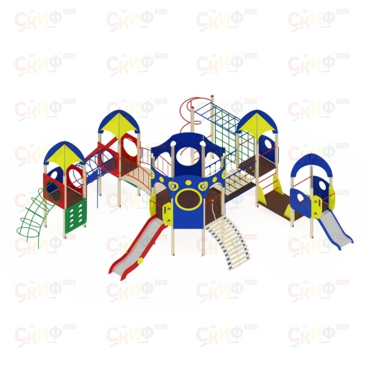 | 1шт
2 | Детский спортивный комплекс | Спортивный комплекс в установленном виде длиной не менее 2242 мм и не более 2250 мм, шириной не менее 2334 мм и не более 2350 мм, должен состоять из 6 опорных столбов высотой не менее 2295 мм и не более 2300 мм и 4-х горизонтальных балок длиной не менее 2334 и 2242 мм. |  | 1шт
3 | Качели «Гнездо» | Качели в установленном виде: длина не менее 3145 мм и не более 3150мм; ширина не менее 2257 мм и не более 2260мм; высота не менее 2748 мм и не более 2750мм; высота поверхности сиденья над уровнем площадки не менее 520(±10)мм. | 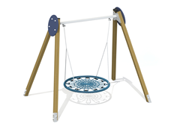 | 1шт
4 | Качалка на пружине  «Самолет» | Игровой модуль Качалка Самолет в установленном виде длина не менее 979 мм и не более 981 мм, ширина не менее 590 мм и не более 600мм, высота не менее 695 мм и не более 700мм, высота сиденья над уровнем площадки не более 535мм. | 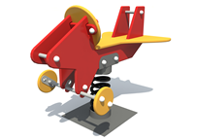 | 1шт
5 | Качалка на пружине  «Лошадка» | Игровой модуль Качалка Лошадка в установленном виде длина не менее 675 мм и не более 681 мм, ширина не менее 438мм и не более 440 мм, высота не менее 686мм и не более 690 мм, высота сиденья над уровнем площадки не менее 405мм. | 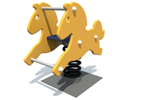 | 1шт
6 | Качалка-балансир малая | Игровой модуль балансир в установленном виде длиной не менее 2135мм и не более 2140 мм, шириной не менее 415мм и не более 420 мм, высотой не менее 745 мм и не более 750мм, высота оси балансира над уровнем площадки не менее 495мм. | 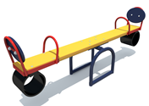 | 1шт
7 | Машинка с горкой | Детское игровое оборудование в установленном виде длиной не менее 2260мм и не более 2280мм, шириной не менее 2360мм и не более 2380мм, высотой не менее 1450мм и не более 1470мм должен быть выполнен в виде пожарной машины на шести колесах. | 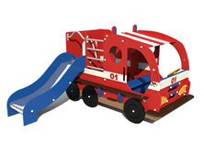 | 1шт
Малые архитектурные формы
1 | Скамья парковая | Скамейка со спинкой и подлокотниками в установленном виде длиной не менее 1450мм и не более 1500 мм, шириной не менее 700мм, высота не менее 840 мм, высота сидения от уровня площадки не менее 430мм. |  | 3шт
2 | Урна металлическая | Урна в установленном виде длиной не менее 350 мм, высотой не менее 590 мм должна предусматривать наземный вариант установки. Каркас урны должен быть выполнен из стального листа толщиной не менее 1мм, окрашенной полимерно-порошковой покрытием. Каркас урны должен крепиться к фигурным металлическим ножкам с помощью болтового соединения. |  | 4шт
3 | Горка зимняя | Игровой комплекс в установленном виде свободностоящий длиной не менее 8700 мм и не более 8740 мм, шириной не менее 4200 мм и не более 4240 мм, высотой не менее 3400мм и не более 3450 мм, должен состоять из одной горки, двух площадок, двух лестничных маршей и игрового столика. | 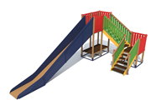 | 1шт
4 | Тренажер | Тренажер создаёт условия, обеспечивающие физическое развитие, а также может быть использован при тренировочных занятиях и проведении спортивных мероприятий.  Тренажёр должен быть предназначен для тренировки и укрепления мышц и суставов ног и мышц квадрицепса. Тренажер должен способствовать комплексному развитию тела, помогает улучшить координацию движений. | 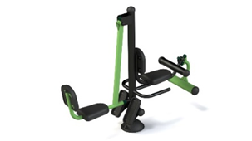 | 1шт
5 | Тренажер | Тренажер создаёт условия, обеспечивающие физическое развитие, а также может быть использован при тренировочных занятиях и проведении спортивных мероприятий.  Тренажёр должен быть предназначен для тренировки и укрепления мышц и суставов рук и груди, бицепсов и дельтовидных мышц. Тренажер должен способствовать комплексному развитию тела, помогает улучшить координацию движений | 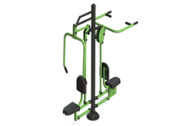 | 1шт
6 | Тренажер | Тренажер создаёт условия, обеспечивающие физическое развитие, а также может быть использован при тренировочных занятиях и проведении спортивных мероприятий.  Тренажёр должен быть предназначен для тренировки и укрепления мышц и суставов рук и груди, бицепсов и дельтовидных мышц. Тренажер должен способствовать комплексному развитию тела, помогает улучшить координацию движений. | 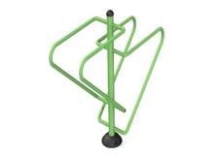 | 1шт
7 | Тренажер | Тренажер создаёт условия, обеспечивающие физическое развитие, а также может быть использован при тренировочных занятиях и проведении спортивных мероприятий.  Тренажёр должен быть предназначен для тренировки и укрепления мышц и суставов ног и поясницы, увеличения эластичности соединительных тканей. Тренажер должен способствовать комплексному развитию тела, помогает улучшить координацию движений. | 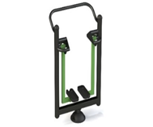 | 1шт
8 | Покрытие из резиновой крошки | Покрытие двуслойное толщиной 20мм.  Первый слой (подложка) - толщиной не менее 10 мм, цвет черный.  Второй слой (основной) - толщиной не менее 10 мм.  Покрытие на основе резиновой крошки, полиуретанового связующего и красящих пигментов:  -водопроницаемость: водопроницаемая  -фракция резиновой крошки: не менее 2 не более 4 мм.  Оформление покрытия двухцветное (красный/зеленый).  В результате укладки: бесшовное монолитное покрытие. | 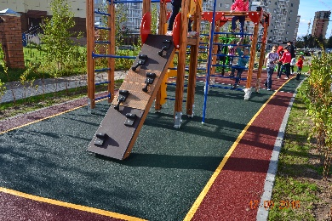 | 216 м2
9 | Бордюрный камень | БР-100-20-8  Габариты (Д*Ш*В): 1000*200*80 мм  Масса: 40 кг | 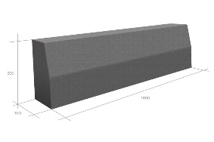 | 42 м.п.
10 | Щит информационный | Габаритные размеры каркаса: ширина не менее 1200мм, высота не менее 2150 мм и не более 2250 мм  Размеры стенда: 600*1200 мм  Опора синего цвета  Высота стенда:  Не менее 1500 мм над поверхностью грунта  Металлические опоры информационного стенда в количестве 3-х штук изготовлены из профильной трубы сечением 40*40, которые бетонируются в землю. |  | 1шт
Пешеходная дорожка из тротуарной плитки
1 | Пешеходная дорожка из тротуарной плитки | Габаритные размеры: 300,00х1,00м | 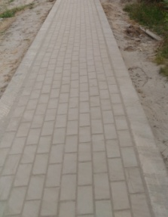 | 300м2

Эскиз детской спортивно-игровой площадки
(18х12)

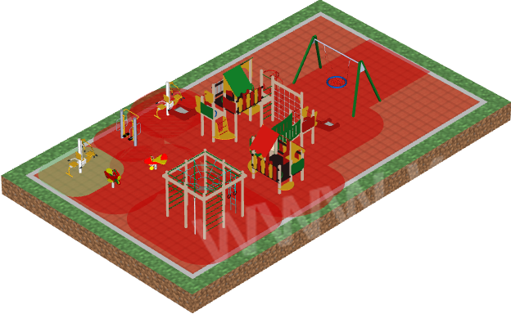

Благоустройство спортивной универсальной площадки в п.Карымкары по ул.Школьная 1в

в 2019 году

